**数据结构实验报告3**

**学号：** 117060400102 **姓名**： 严帝 **班级：**应用统计一班  **指导老师：** 林卫中

**实验名称**： 第三章程序练习题3.1-3.4

**实验要求：掌握计算机中常用的数字类型及操作、和字符串类型及其操作和格式化方式。**

**实验题目一：1.重量计算**

1. **天天向上续（连续学习7天）**
2. **天天向上续（连续学习15天）**
3. **回文数判断**

**算法实现：**

**1.earthWeight = 60 + 0.5 * 10**

**moonWeight = earthWeight * 0.165**

**print("10年后在地球上的体重是：{0:.2f}，在月球上的体重是：{1:.2f}".format(earthWeight, moonWeight))**

**2.dayup, dayfactor = 1.0, 0.01**

**for i in range(365):**

**if i % 7 in [3,4,5,6]:**

**dayup = dayup * (1 + dayfactor)**

**print("连续学习3天能力值不变，从第4天至第7天每天能力增长为前一天1%的力量: {:.2f}.".format(dayup))**

**3.dayup, dayfactor = 1.0, 0.01**

**for i in range(365):**

**if i % 15 in [3,4,5,6,10,11,12,13]:**

**dayup = dayup * (1 + dayfactor)**

**print("连续学习3天能力值不变，从第4天至第7天每天能力增长为前一天1%的力量: {:.2f}.".format(dayup))**

**4.n = input("输入一个5位数字: ")**

**j = -1**

**f = 1**

**for i in range(2):**

**if n[i] != n[j]:**

**f = 0**

**j = j - 1**

**if f == 1:**

**print("{}是回文数".format(n))**

**else:**

**print("{}不是回文数".format(n))**

**实验结果：**

**3.1**

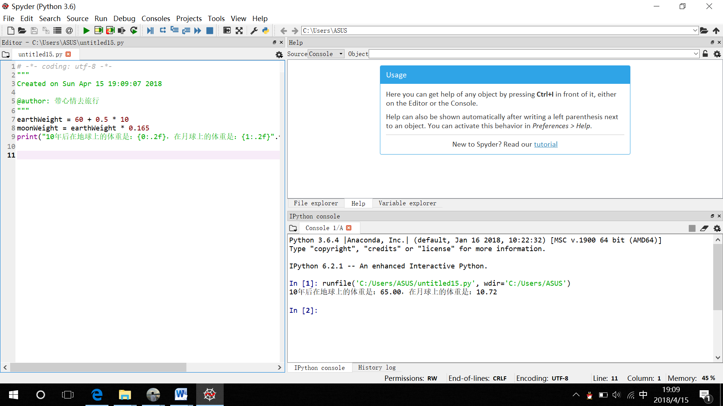

3.2

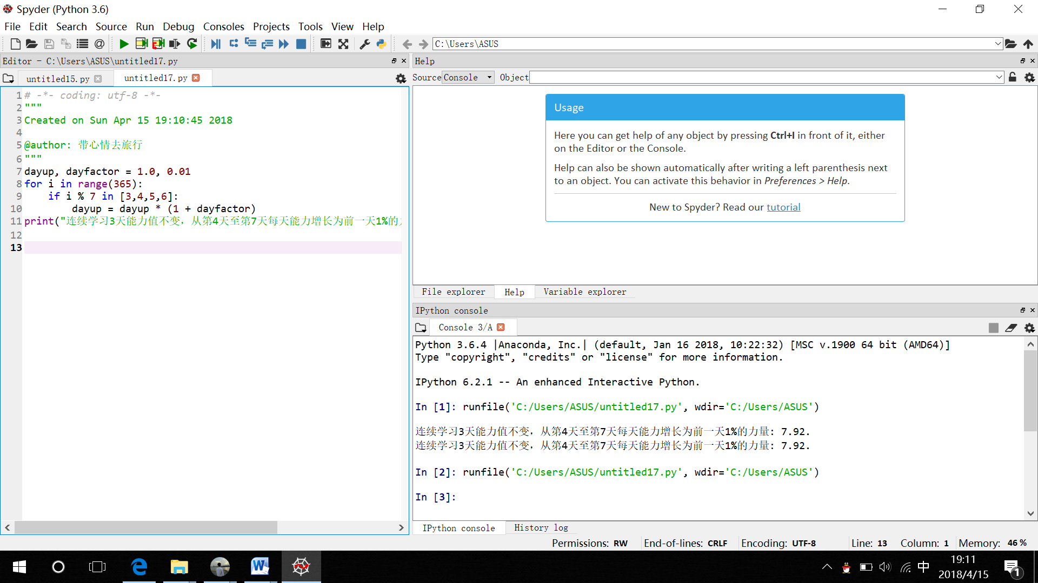

3.3

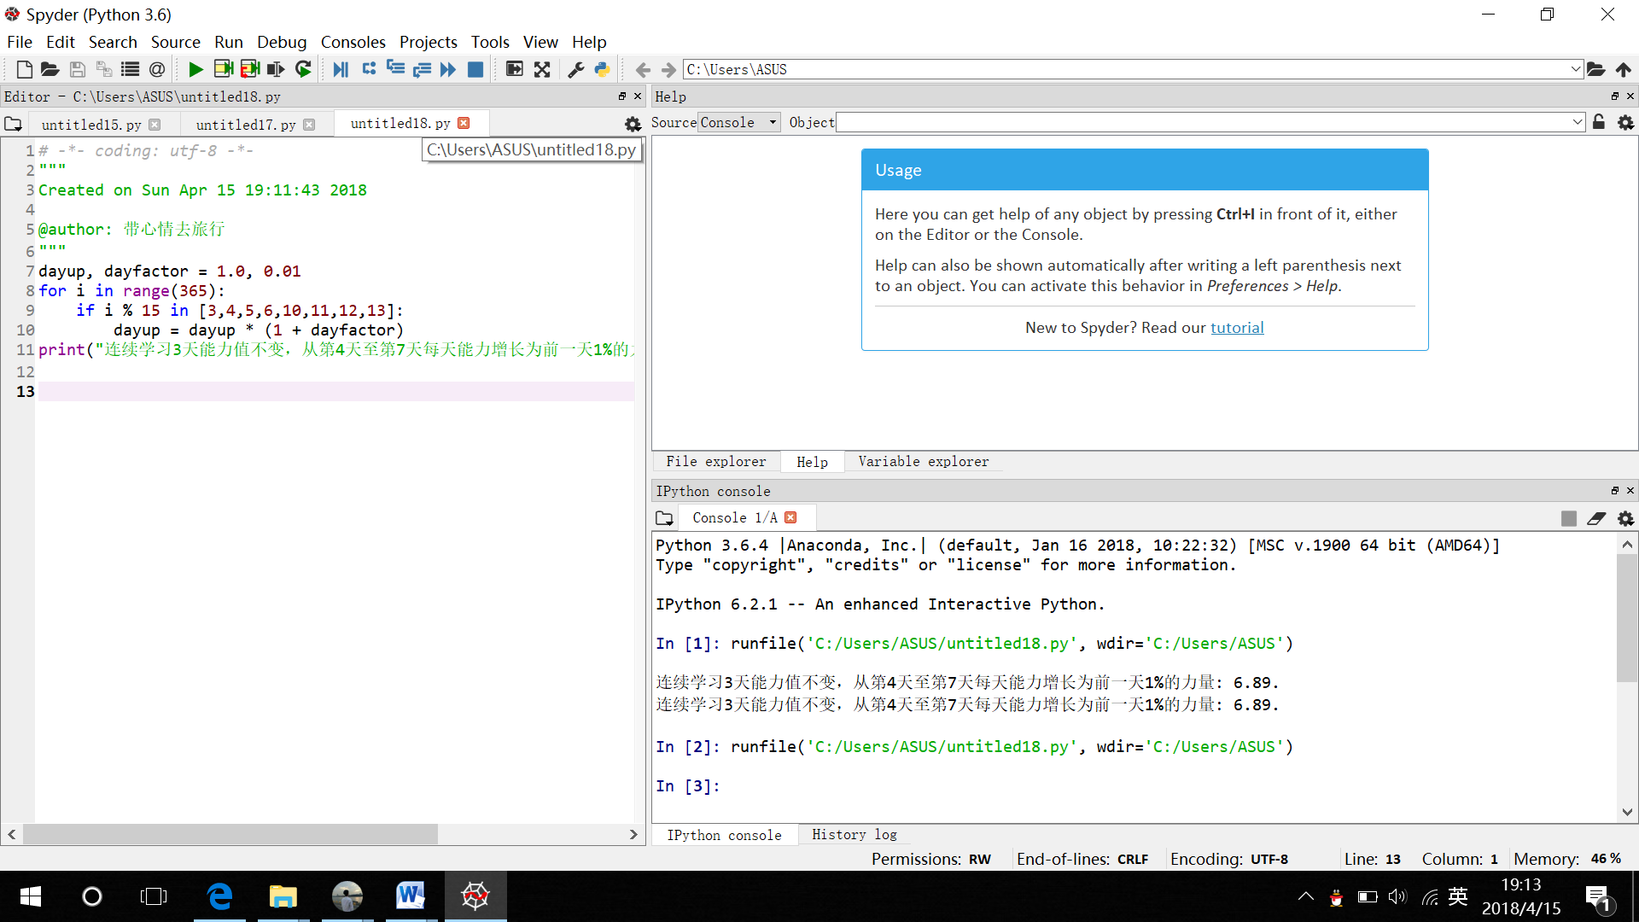

3.4

